ΕΛΛΗΝΙΚΗ ΔΗΜΟΚΡΑΤΙΑ
IAΤΡΙΚΟΣ ΣΥΛΛΟΓΟΣ ΣΕΡΡΩΝ - Ν.Π.Δ.Δ.
ΤΣΑΛΟΠΟΥΛΟΥ 12 – ΣΕΡΡΕΣ – Τ.Κ. 62122
Τηλ: 23210 22202 - Fax: 23210 22910
e-mail: iatr-ser@otenet.gr

Σέρρες, Τρίτη, 8 Δεκεμβρίου 2020
Α.Π: 1083

ΕΝΗΜΕΡΩΣΗ ΓΙΑ ΤΑ ΗΛΕΚΤΡΟΝΙΚΑ ΠΑΡΑΣΤΑΤΙΚΑ

Αγαπητοί συνάδελφοι

Από 1/1/2021 η ηλεκτρονική τιμολόγηση θα είναι υποχρεωτική για όλες τις επιχειρήσεις και τους ελεύθερους επαγγελματίες. Αυτό σημαίνει ότι τα παραστατικά που εκδίδονται, θα πρέπει να εκδίδονται αποκλειστικά ηλεκτρονικά ώστε να διαβιβάζονται αυτόματα στο σύστημα TAXIS της ΑΑΔΕ με σκοπό να παρακολουθούνται, να διασταυρώνονται και να επαληθεύονται.
Αν εκδίδονται χειρόγραφα παραστατικά θα πρέπει κι αυτά να «ανεβαίνουν» στο σύστημα έως τις 10 του επόμενου μήνα.
Τα βιβλία εσόδων – εξόδων θα παραμείνουν ως έχουν, σε ηλεκτρονική ή ψηφιακή μορφή.
Παρακαλούμε να ενημερωθείτε από τους λογιστές σας, από το επίσημο έγγραφο της ΑΑΔΕ:
- https://www.aade.gr/sites/default/files/2020-02/myDATA_1-8-2019.pdf
και από τους παρακάτω συνδέσμους:
- https://www.capital.gr/tax/3467421/ola-ta-sos-gia-ta-ilektronika-timologia
- https://www.e-forologia.gr/cms/viewContents.aspx?id=218414
Υπάρχουν διάφορες εταιρείες που προσφέρουν προγράμματα τα οποία εκδίδουν τα ηλεκτρονικά παραστατικά, αλλά μέχρι στιγμής δεν έχουμε λάβει (σαν Σύλλογος) καμία επίσημη προσφορά. Μπορούμε όμως να τις βρούμε αναζητώντας στο διαδίκτυο.
Εάν έχουμε κάτι νεότερο, θα σας ενημερώσουμε.

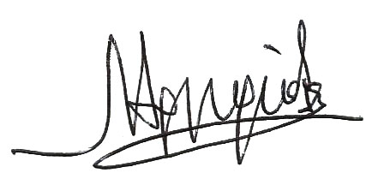

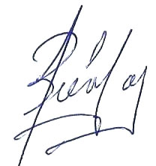
O Πρόεδρος

Δρ Άγγελος Βάκαλος
Ωτορινολαρυγγολόγος
O Γεν. Γραμματέας

Δρ Νικόλαος Αργυριάδης
Μαιευτήρας - Γυναικολόγος

